Jack Straw: Kuzey Kıbrıs Uluslararasında Tanınmalıdır

İngiltere’nin eski Dışişleri Bakanı Jack Straw İngiliz Independent gazetesinde Ekim ayı başında yayınlanan makalesinde, Kıbrıs'ta Türkler ile Rumlar arasındaki 11’nci uluslararası görüşmenin Rum tarafınca olumsuz sonuçlandığına dikkat çekmiştir: "İki bölgeli, iki toplumlu bir devlet çatısında Ada’nın birleştirilmesine dönük müzakere edilmiş anlaşma saçmalığına bir son vermenin zamanı geldi. Çözüm, Ada’nın bölünmesi ve kuzeydeki Kıbrıslı Türklerin uluslararası olarak tanınmasıdır." (http://www.independent.co.uk/voices/cyrpus-turkish-greek-cypriots-partition-eu-international-community-should-act-a7976711.html)
İşçi Partisi hükümetinde 2001-2006 yıllarında Dışişleri Bakanlığı yapan Straw, görüşmelerin sonuçsuz kalması durumunda bölünmenin gündeme getirilmesi gerektiğini savunmuştur. Müzakerelerin açıldığı 2005 yılında Avusturyalıların direnişini kıran Straw, 2013 yılında yayınlanan kitabının 18’nci bölümünü Avrupa Birliği ve Türkiye’ye ayırmıştır.

Last Man Standing: Memoirs of a Political Survivor isimli anı kitabının Hasta Adam Karşılık Veriyor: Avrupa ve Türkiye başlıklı bölümde Straw, müzakere sürecinin başlamasından bu yana Angela Merkel ile Nicolas Sarkozy gibi Avrupalı siyasetçilerin Türkiye’nin AB üyeliğine karşı çıktığını açıklamaktadır. Bu iki siyasetçinin Türkiye’nin üyeliğini arzulamamasını Türkiye’nin Müslüman bir ülke olmasına bağlamıştır:

“33 müzakere başlığının, 17’si engellenmiş durumda. Hiçbir aday ülkeye böyle davranılmamıştır. Acil sorun Kıbrıs’tır. Bu sorun, Fransa, Almanya ve İngiltere tek ses olursa çözülebilir. Fransa’nın eski Cumhurbaşkanı Nicolas Sarkozy, Avrupa’nın kendisine sınır çizmesi gerektiğini söylediğinde, coğrafi sınırları kastetmemişti. Öyle olsaydı, Malta veya Güney Kıbrıs’ın alınmaması gerekirdi. Kastettiği dini sınırlardı. Tüm bunda kaybedecek olan AB’dir, Türkiye değil. Türkiye’nin AB’ye duyduğu ihtiyaçtan çok, AB’nin Türkiye’ye şu anda ihtiyacı vardır.” (Straw, 2013: Chapter 18)

TEPAV’ın konuğu olarak 2013 yılında Ankara’ya gelen Straw, ülkesinin adaylığını desteklediği Türkiye’ye, Avrupa Birliği’nin çifte standart uyguladığını düşündüğünü, Türkiye’nin İngiltere örneğindeki gibi AB’nin tüm kurumlarına tümüyle katılımının şart olmayıp Euro Bölgesi dışında kalabileceğini açıklamıştır.
1974 yılında Yunanistan ve darbeci Rumların Kıbrıs'ın seçilmiş Cumhurbaşkanı Makarios'u devirmesinin ardından Türkiye’nin askeri operasyonu başlattığına vurgu yapan Straw, adada zulme uğrayan Türklerin aynı şeyleri bir daha yaşamamaları için Türk ordusunun sayısının artırıldığına dikkat çekmiştir.

Federal, iki bölgeli, iki toplumlu anayasa oluşturmak için Annan Planı’nı Rumların kabul etmemesine rağmen Kıbrıs Rum Kesimi’nin Avrupa Birliği’ne üye yapılmasını şöyle eleştirmiştir: "Avrupa Birliği, en büyük stratejik hatalardan birini yaparak, KKTC ile bir anlaşma sağlanıp sağlanmadığına bakılmaksızın 1 Mayıs 2004’te Kıbrıs’ı üyeliğe kabul etti. Tanınmayan ve temsil edilmeyen KKTC dahil, Ada’nın bütününün resmi olarak üyeliğe kabul edilmiş olmasıyla, kuzeyin uğradığı haksızlığa bir de utanç eklenmiş oldu."

(In one of its worst strategic decisions ever, the European Union (sadly, with UK acquiescence) had agreed that Cyprus should join the EU on 1 May 2004, whether agreement had been reached with the Turkish Cypriots or not. The plan was approved overwhelmingly in referenda by the Turkish Cypriots but was rejected by an even bigger margin by the Greek Cypriots. To add insult to injury to the north, it is the whole island which formally has acceded to membership, including the unrecognised and unrepresented TRNC)

Cumhurbaşkanı Recep Tayyip Erdoğan da geçmişte aynı tespiti yapmıştı: “Referandum sürecinde de KKTC %65 ile Annan Planı'na 'evet', Güney Kıbrıs Rum Yönetimi %75 ile 'hayır' dedi. KKTC'yi AB'ye almadılar. Güney Kıbrıs'ı aldılar. Böyle bir samimiyet dışı uygulama var.”

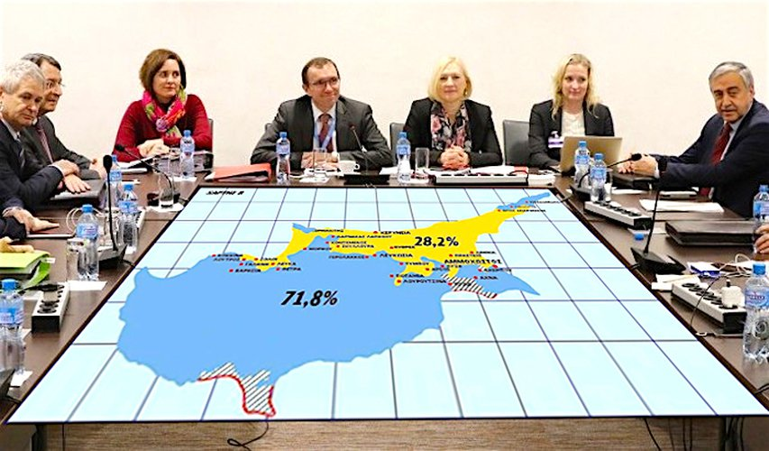

Straw yazısında, Dışişleri Bakanlığından arkadaşı olan Devlet Bakanı Baroness Symons'ın sözlerini de hatırlatmaktadır: “Kıbrıslı Türkler mantıken bu başarısızlığın kurbanları olmamaları gerektiğini söyleyebilirler. Çünkü, AB’nin dışında kalanlar onlar. Ancak şu anda kesinlikle ihtiyaç duyulan şey, AB vatandaşı olan halklara karşı ayrımcılığın ortadan kaldırılması ve Kıbrıslı Türklerin, yasalarının ve idari uygulamalarının AB üyeliği için hazırlanmasıdır.”

(The Turkish Cypriots can reasonably ask that they should not be the victims of this setback, and yet it is they who are left in limbo outside the European Union. But what is now needed, surely, is to remove all discrimination against people who are, after all, citizens of the European Union and to prepare the Turkish Cypriots and their legislation and administrative practices for eventual European membership.)

Straw, Dış İlişkiler Konseyi’nin Kuzey’in karşı karşıya kaldığı sorunları gidermek için başlangıçta gösterdiği çabaların sonuca ulaşmadığını, bunların Kıbrıs Hükümeti (Güney Kıbrıs Rum Yönetimi) tarafından engellendiğini belirterek GKRY’ni eleştirmektedir: "Bu dönemde Kıbrıslı Rumlar da AB’nin örnek bir üyesi olamadılar. 2012 ve 2013’te kısmen Rusya’nın offshore bankacılığının tercih ettiği yerlerden biri olarak bankacılık kriziyle karşı karşıya kaldı. Geçen ay The Guardian gazetesi, Kıbrıs hükümetinin, milyarder Rus oligarklar ve Ukraynalı iş çevrelerine vatandaşlık vererek 2013’ten bu yana 4 milyar Euro topladığını iddia etti."

Straw, Güney Kıbrıs Rum Yönetimi’nin Kıbrıslı Türkler ile siyasi eşitliği kabul etmediğini belirtmektedir: "Rumlara AB üyeliği, bir uzlaşma karşılığında verilseydi bence anlaşma sağlanmış olurdu. Gerçek şu ki, şimdiye kadar hiçbir Kıbrıslı Rum lider, seçmenlerinin bir anlaşmayı desteklemesini sağlayamadı. Mevcut statüko güney için fazlasıyla rahat." Kıbrıs’ta köklü bir çözüm için çok önemli bir tespitte de bulunmaktadır: "Bana göre, uluslararası toplumun gerçekleri anlamasının ve Ada’nın bölünmesini tanımasının zamanı geldi. Hiçbir zaman gerçekleşmeyecek bir anlaşma için bir sonuca varmayan müzakereleri sürdürmek yerine, Ada’nın bölünmüşlüğünün tanınmasıyla iki toplum arasındaki ilişkileri geliştirmek mümkün olabilir.”

(It’s time, in my view, for the international community to acknowledge this reality and recognise the partition of the island. That would be far more likely to improve relations between the two communities than continuing the useless merry-go-round of further negotiations for a settlement that never can be.)

İstanbul’da 14 Eylül’de KKTC Cumhurbaşkanı Mustafa Akıncı’nın katıldığı, TOBB ve İktisadi Kalkınma Vakfı tarafından düzenlenen Güncel Gelişmeler Işığında Kıbrıs Görüşmelerinin Geleceği ve Türkiye İçin Çıkarımlar toplantısı TOBB Başkanı Rifat Hisarcıklıoğlu: "Kıbrıs'ın Doğu Akdeniz'de bir refah ve istikrar adası olmasını istiyoruz" derken, İKV Yönetim Kurulu Başkanı Ayhan Zeytinoğlu da Kıbrıs sorununun Türkiye'nin AB sürecini aksatmak için bir araç olarak kullanıldığını belirtmiştir: "Önümüzdeki ay 12'nci yılını geride bırakacağımız AB katılım müzakerelerinin istenilen hızda ilerleyememesinin temelinde de AB'nin bu stratejik hatası var.”
Bu gelişmelere paralel olarak Kuzey Kıbrıs Türk Cumhuriyeti (KKTC) Dişişleri Bakanı Tahsin Ertuğruloğlu KKTC’nin uluslararası alanda tanınması için özerk olabileceğini açıklamıştır.
Amerika'da Uluslararası Cumhuriyetçiler Enstitüsü’ndeki yuvarlak masa toplantısında şunları söylemiştir: "Artık uluslararası tanınma için çalışmaya başlamanın zamanı geldi. Bugüne kadar bundan imtina ettik. Ancak artık KKTC’ye uluslararası tanıma için uğraşabiliriz. Önümüzdeki ikinci bir seçenek ise özerk bir cumhuriyet. Fransa-Monaco ya da İngiltere-Cebelitarık modeli gibi bir yapı. Yani dışişleri ve savunma alanlarındaki yetkilerimizi Türkiye’ye devredip gerisini kendi içimizde yönettiğimiz bir cumhuriyet. Henüz hangi yolu seçeceğimize karar vermedik. Ankara ile birlikte oturup karar vereceğiz.”
Kırım’da, Kuzey Irak’da ve Katalonya’da referandumlar yapılırken Kıbrıslı Türkler de kendi gelecekleri hakkında karar vermelidir.
İspanya'daki Katalonya Özerk Yönetimi Başkanı Carles Puigdemont, 4 Ekim’de BBC'ye konuşmuş ve özerk hükümetinin bağımsızlık için bu haftanın sonu veya önümüzdeki haftanın başında harekete geçeceğini söylemiştir. Puigdemont, İspanya'daki merkezi hükümetin duruma müdahale ederek Katalan hükümetinin kontrolünü ele geçirmesi durumunda ne yapacakları sorusuna ise "Bu her şeyi değiştiren bir hata olur" demiştir.

Kıbrıs Türkler Annan Planı’na evet derken, Kıbrıslı Rumların hayır oyu kullanmasına rağmen Kıbrıs’ın AB’ye bölünmüş bir devlet olarak üye yapılması, her ortamda gündeme getirilmelidir. Kuzey Kıbrıs’ta AB mevzuatının yürürlükte olmadığı da unutulmamalıdır. AB üyesi bir devlet düşünün ki, kendi mevzuatı üyesi olduğu kuruluşun sınırları içinde geçerli olmasın.
Kıbrıs’ta farklı bir tutum izleyen AB, Avrupa’da Yugoslavya’dan yedi, Çekoslovakya’dan iki yeni bağımsız devletin ortaya çıkmasına sesini çıkarmamıştır.
Üstelik bu yeni devletlerin halkları etnik ve dinsel olarak birbirine çok yakındır. Ayrıca bu devletlerde bir tarafın diğerine yönelik soykırım planları da bulunmamaktadır. Oysa Kıbrıs’ta Akritas soykırım planı ile Kıbrıs’ta yaşayan Türklerin imha edilmesi öngörülmüştür. Akritas, 21 Aralık 1963 tarihinde Tahtakale’de başlatılan Rum saldırılarını organize eden planın adıdır. Çok önemli bir nokta da şudur: Kıbrıs’ta iki farklı ulus, iki ayrı din, iki farklı dil geçerlidir.
Ayrıca her iki ulusu temsil eden iki NATO üyesi iki devlet vardır. Siz hiç duydunuz mu zeytinyağı ile suyun birbirine karıştığını? Çalkalayıp karıştırsanız bile bir süre sonra zeytin yağı üste çıkar. Kıbrıs’ta AB ve Birleşmiş Milletler, zeytin yağı ile suyu birbirine karıştırmak istemektedirler ama bu karışım olmaz. Nitekim günümüzdeki Sudan, Libya, Irak ve Suriye örnekleri göz ardı edilmemelidir.
Kıbrıs gibi yapay bir devlet dünyada yoktur.
Buna rağmen AB, Kıbrıs’ta ayrı etnik, dinsel, kültürel kökenden gelmelerine rağmen Türkler ile Rumlar arasında bütünleşmeyi istemektedir. Fakat AB, Kıbrıs Anayasasında Türkçe resmi dil olmasına rağmen Kıbrıs Cumhuriyeti’nin ikinci resmi dili olan Türkçeyi AB dili olarak kabul etmemektedir. Bu konuyu, Avrupa Birliği Türkiye İlişkileri: Bir Çıkmaz Sokak (Beta Basım, İstanbul, 2013) kitabımda ayrıntılı olarak açıkladım.

Kıbrıs’ın AB üyeliği konusunda görüşüne başvurulan İngiliz hukukçu Maurice H. Mendelson, Kıbrıs’ın AB’ye tam üyelik başvurusunun geçersiz olduğunu açıklamıştır: “Republic of Cyprus, and particularly the Treaty of Guarantee of 1960, the Greek Cypriot Administration in the South can not apply for membership of Cyprus in the European Union under the usurped title of the Republic of Cyprus and can not become a member of any international organization, economic and political union of which both Turkey and Greece are not members.” (Mendelson, 1997)
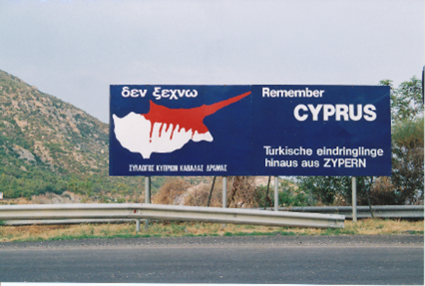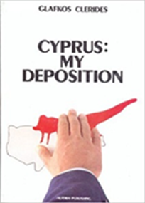
Remember CYPRUS CYPRUS: MY DEPOSITION
Güney Kıbrıs Rum Lideri ve Kıbrıs Cumhuriyeti'nin dördüncü Devlet Başkanı Glafkos Klerides’in Cyprus: My Deposition adlı kitap kapağındaki (Clerides, 1989) bölünmüş Kıbrıs haritası ve de Yunanistan’ın Kavala kenti giriş ve çıkışlarındaki aynı harita durduğu sürece, Fransa-Monaco ya da İngiltere-Cebelitarık örneğinden başka bir çözüm, Kıbrıs’a kalıcı bir barış ve huzur getiremez.

Prof. Dr. Rıdvan KARLUK.

